МИНИСТЕРСТВО ОБРАЗОВАНИЯ РЕСПУБЛИКИ БЕЛАРУСЬ

УЧРЕЖДЕНИЕ ОБРАЗОВАНИЯ

“БРЕСТСКИЙ ГОСУДАРСТВЕННЫЙ ТЕХНИЧЕСКИЙ УНИВЕРСИТЕТ”

**ИНТЕЛЛЕКТУАЛЬНЫЕ ИНФОРМАЦИОННЫЕ ТЕХНОЛОГИИ**

ОТЧЁТ

по лабораторной работе №1

Выполнил:

студент группы ПО-9

Харитонович Захар Сергеевич

Проверил:

Скарубо А. О.

Брест 2022

**Система контроля версий Git**

1. Создадим удалённый репозиторий с названием kpo_lab с публичным доступом, инициализировав файл readme и .gitignore для проекта среды разработки Qt.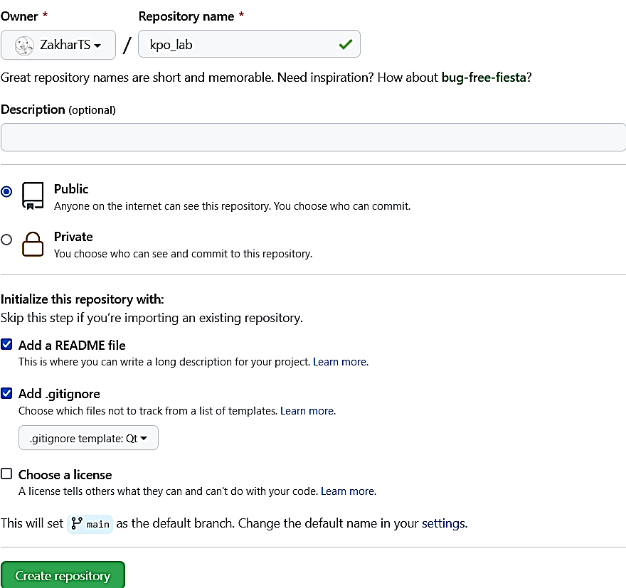
2. Клонируем удалённый репозиторий в локальную директорию.

$ git clone https://github.com/ZakharTS/kpo_lab.git

Cloning into 'kpo_lab'...

remote: Enumerating objects: 4, done.

remote: Counting objects: 100% (4/4), done.

remote: Compressing objects: 100% (3/3), done.

remote: Total 4 (delta 0), reused 0 (delta 0), pack-reused 0

Receiving objects: 100% (4/4), done.

1. Редактируем файл README.md с помощью встроенного редактора github,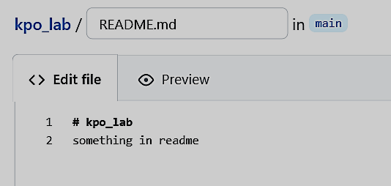

а затем сохраняем изменения путём коммита.

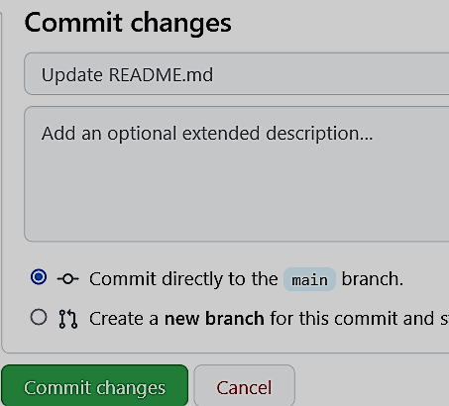

1. Вытягиваем обновления.

$ git pull

remote: Enumerating objects: 5, done.

remote: Counting objects: 100% (5/5), done.

remote: Compressing objects: 100% (2/2), done.

remote: Total 3 (delta 0), reused 0 (delta 0), pack-reused 0

Unpacking objects: 100% (3/3), 685 bytes | 5.00 KiB/s, done.

From https://github.com/ZakharTS/kpo_lab

5d87851..be00678 main -> origin/main

Updating 5d87851..be00678

Fast-forward

README.md | 3 ++-

1 file changed, 2 insertions(+), 1 deletion(-)

1. Проверяем изменения. До :

# kpo_lab

После:

# kpo_lab

something in readme

1. Отменяем предыдущий коммит.

$ git revert HEAD

[main 8a7dc0f] Revert "Update README.md"

1 file changed, 1 insertion(+), 2 deletions(-)

1. Решаем задачу «Тренировки Поликарпа».
2. Добавляем проект в репозиторий

$ git add .

И совершаем коммит

$ git commit -m "Add polikarp"

[main 2e3b5e2] Add polikarp

2 files changed, 30 insertions(+)

create mode 100644 polikarp/main.cpp

create mode 100644 polikarp/polikarp.pro

1. Создаём новую ветку и переключаемся на неё

$ git checkout -b task2

Switched to a new branch 'task2'

1. Решаем вторую задачу «Дима и друзья» и аналогично 8-му пункту добавляем новый проект в репозиторий, коммитим.

$ git add .

$ git commit -m "Add dima"

[task2 4e034ee] Add dima

2 files changed, 26 insertions(+)

create mode 100644 dima/dima.pro

create mode 100644 dima/main.cpp

1. Переключаемся на ветку *main*

$ git checkout main

Switched to branch 'main'

и производим слияние веток *main* и *task2*

$ git merge task2

Updating 2e3b5e2..4e034ee

Fast-forward

dima/dima.pro | 7 +++++++

dima/main.cpp | 19 +++++++++++++++++++

2 files changed, 26 insertions(+)

create mode 100644 dima/dima.pro

create mode 100644 dima/main.cpp

1. Удаляем ветку *task2*

$ git branch -d task2

Deleted branch task2 (was 4e034ee).

1. Создаём ветку *merge_conflict*

$ git branch merge_conflict

На ветке *main* в файле *dima/main.cpp* добавим строку:

//current branch – main

Сохраняем изменения и коммитим.

Переключаемся на ветку *merge_conflict*

$ git switch merge_conflict

Switched to branch 'merge_conflict'

и в файле *dima/main.cpp* добавляем строку

//current branch - merge_conflict

Сохраняем изменения и коммитим. Снова переключаемся на ветку *main* и пытаемся произвести слияние веток.

$ git merge merge_conflict

Auto-merging dima/main.cpp

CONFLICT (content): Merge conflict in dima/main.cpp

Automatic merge failed; fix conflicts and then commit the result.

Возник конфликт при попытке слияния веток, открываем файл *dima/main.cpp:*

<<<<<<< HEAD

//current branch - main

=======

//current branch - merge_conflict

>>>>>>> merge_conflict

Разрешаем конфликт:

//current branch – main

Сохраняем изменения и продолжаем ранее начатое слияние

$ git add .

$ git merge --continue

[main 42f3e88] Merge branch 'merge_conflict'

Не забываем запушить

$ git push origin

Enumerating objects: 12, done.

Counting objects: 100% (12/12), done.

Delta compression using up to 4 threads

Compressing objects: 100% (9/9), done.

Writing objects: 100% (9/9), 898 bytes | 449.00 KiB/s, done.

Total 9 (delta 5), reused 0 (delta 0), pack-reused 0

remote: Resolving deltas: 100% (5/5), completed with 2 local objects.

To https://github.com/ZakharTS/kpo_lab.git

4e034ee..42f3e88 main -> main